Viernes
12
de Febrero

Preescolar
Exploración y Comprensión del Mundo Natural y Social

¿Qué hace tu familia?

Aprendizaje esperado: Conoce en qué consisten las actividades productivas de su familia y su aporte a la localidad.

Énfasis: A qué se dedican las personas en mi familia y en tú familia.

¿Qué vamos a aprender?

Conocerás distintos tipos de oficios y lo que aportan a la comunidad cada uno de ellos.

Identificarás en que consisten las actividades productivas de tu familia.

Pide a tu mamá, papá o algún adulto que te acompañe en casa que te apoyen a desarrollar las actividades y a escribir las ideas que te surjan durante esta sesión.

¿Qué hacemos?

Has hecho muchas cosas divertidas esta semana, pero ¿Qué es lo que más te gustó? Puede que sea el día que bailaste en la clase de artes o cuando te escondiste y se tenía que contar hasta 10. Bien pues hoy también hay cosas muy divertidas.

Cierra tus ojos e imagina que entra Getsemaní con una canasta, ¿Qué te imaginas que puede traer en la canasta?

¡Es algo muy especial! Cuenta hasta tres y vas a observar lo que lleva adentro.

Son unas ricas manzanas, pero ¿Por qué crees que estas manzanas son tan especiales?

Son especiales, porque las cosecharon sus abuelos de Getsemaní, y las quiere compartir. Sus abuelos viven en un rancho que tiene unos árboles muy altos y cada árbol da diferentes frutas, hay árboles de pera, durazno, ciruela, y el árbol que da las manzanas ya tenía muchas listas para comer, así que sus abuelos las cosecharon para él.

Sus abuelos son los encargados de sembrar las semillas, las cuidan poniéndoles agua, hasta que crecen y se convierten en un árbol. A Getsemaní le gusta mucho mirar los árboles grandes y cómo pasa el sol a través de sus hojas, y ver crecer sus frutas.

¿A ti te gusta comer manzanas? Sabias que hay muchos tipos de árboles, además del manzano, que es el que da las manzanas, hay árboles que dan naranjas, otros que dan duraznos, unos que dan coco, otros pera. Algunas de las frutas que conoces vienen de un árbol.

Y cuando sus abuelos juntan todas las manzanas, ¿Sabes que hacen con ellas? Sus abuelos son campesinos, ellos cuidan que los árboles tengan lo necesario para crecer y dar frutos, luego cosechan las frutas que están listas para comerse. Después su abuelo las guarda en cajas de cartón, todas las peras en una caja, todas las manzanas en otra, todas las ciruelas en otra caja y así con todas las frutas y las llevan al mercado a vender, así las demás personas que viven en su comunidad pueden llevar frutas a sus casas para que su familia las coma.

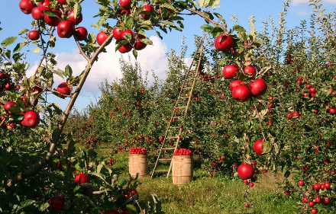

Los campesinos son las personas que cuidan del campo para que haya frutas y verduras. Su trabajo es muy importante porque sin ellos no hubiese quien ayudara a que se dieran frutas y verduras ricas para comer en casa, así como el campesino, hay muchos oficios que apoyan a la comunidad donde vives. ¿Te gustaría saber cuáles más hay?

El tío de Getsemaní tiene un tráiler, que es un camión súper grande, con una caja para guardar cosas, y él lo maneja para llevar la comida a las tiendas, y así las personas pueden ir a comprar lo que necesiten llevar a sus casas para preparar la comida. ¿Quieres ver cómo es su camión? Observa la siguiente imagen para que lo conozcas.

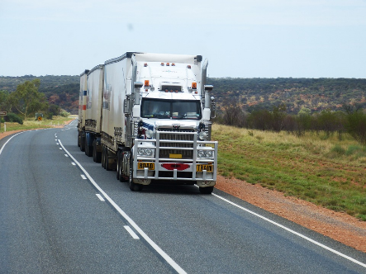

¡Qué camión tan grande! debe ser difícil manejarlo, así que su tío es un transportista y gracias a los transportistas se pueden tener cosas en las tiendas para poder comprar y llevar a las casas.

A veces su tío va a lugares muy lejos porque hay tiendas en muchos lugares de México, y tiene que manejar muchos días su camión. ¿Sabes qué pasaría si no hubiera transportistas?

No se podría comprar cosas en las tiendas, porque no habría quien las llevara. Por eso es muy importante el trabajo de los transportistas, para que se tenga lo necesario en casa.

Otro ejemplo son las maestras y maestros, gracias a ellos se aprenden muchas cosas, como en este momento, que, aunque no puedes ir a la escuela, estas aprendiendo con estas sesiones de Aprende en Casa.

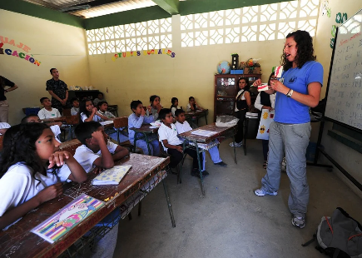

Getsemaní también comento que un día su maestra le platico que a ella le encanta su trabajo, cuando era niña, jugaba con sus primos a ser maestra de una escuela; así que cuando creció, estudio para poder trabajar como maestra en una escuela, y cuando sus alumnos aprenden lo que ella les comparte se siente muy feliz.

Aparte los maestros no son los únicos que trabajan en la escuela, hay más personas, por ejemplo, personas que ayudan en la limpieza de la escuela para que esté muy limpia y puedan trabajar en ella, también algunas escuelas tienen camiones para llevar a los niños y las niñas de sus casas a las escuelas, entonces también hay choferes que manejan los autobuses escolares.

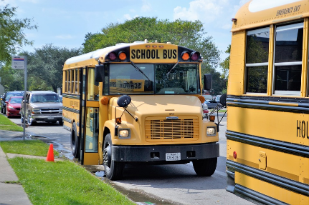

Getsemaní, cuando era un bebe y se enfermaba, sus papás la llevaban con su pediatra. ¿Sabes qué es una pediatra?

Los pediatras son los doctores que se especializan en la salud de los niños y las niñas. Algunos pediatras trabajan en hospitales, algunos trabajan en sus consultorios y hay pediatras que pueden ir a tu casa a revisarte si te llegas a sentir mal. ¿Recuerdas las veces que te han llevado con tu pediatra?

Cuando acudes con el pediatra, él te debe medir para tener un registro de cuanto has crecido, cuanto pesas y revisar tus ojos, oídos y boca, con una lamparita, también te ponen vacunas para mantenerte sana.

Es importante conocer en todas las cosas diferentes que hacen las personas de las familias para cooperar en la comunidad del lugar donde vives, hay muchos oficios diferentes y todos son muy interesantes.

Los adultos pueden elegir en qué trabajar. Hay familias en donde varias personas comparten la misma profesión; y otras en donde eligen hacer cosas diferentes.

Cuando se dice que comparten la misma profesión es, por ejemplo, una familia que son zapateros, a lo mejor tienen una fábrica de zapatos, cortan la tela o la piel y la cosen a las suelas de los zapatos. Los hacen de diferentes tamaños, y de diferentes colores. Ese es un oficio que se ha pasado a través del tiempo en esa familia, primero el abuelo fue zapatero y sus hijas e hijos eligieron también ser zapateros, cuando crecieron, por eso toda la familia se dedica a hacer zapatos.

Esa familia hace zapatos y cuando los niños y niñas de esa familia crezcan, elegirán si quieren continuar siendo zapateros o no.

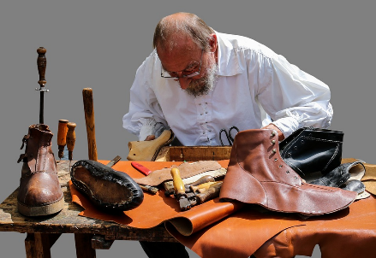

A continuación, observa y escucha los siguientes videos en los que niñas y niños mencionan algunas de las cosas que sus familias hacen para la comunidad.

- Emily
https://youtu.be/rMlFiNd03sM

- Marcus
https://youtu.be/tX0DW-lOIyY

- Sofía Margarita
https://youtu.be/ZOPLmfzse3w

- Emilio y Elías
https://youtu.be/a7Sx0aYkk0c

Hay muchas personas en las familias que hacen cosas para los demás, por ejemplo, la familia de Emily, que arreglan los coches cuando se descomponen y así puedan volver a funcionar, el papá de Sofía Margarita hace sillas, mesas y puertas para las casas, la mamá de Marcus es enfermera en un hospital y cuida a los bebés cuando nacen dándoles de comer y poniéndoles una cobija para que estén muy calientitos.

En el video de Elías y Emilio, su abuelo platicó que trabaja en la Refinería. Él hace la gasolina que utilizan todos los transportes, como por ejemplo el camión del tío de Getsemaní y así pueda llevar las cosas a las tiendas, también la gasolina del camión de la escuela, o la gasolina del coche de la pediatra para que pueda ir al hospital. Es por ello qué son importantes todos los oficios, todos trabajan juntos para que se tenga lo necesario en la comunidad.

En algunos lugares existen personas que hacen bordados, en la ropa como una camisa, ¡Parece que hacen magia con sus manos! Primero tienen un dibujo y con una aguja y un hilo empieza a bordar hasta que toda la tela se llena de colores.

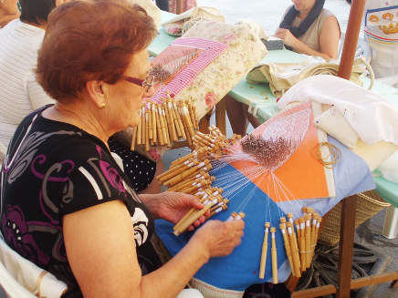

Las bordadoras hacen ropa muy hermosa, que compran las familias para poder vestirse.

Un oficio puede ir pasando de generación en generación, de esta manera no se pierden las tradiciones. Para conocer más oficios observa las siguientes laminas:
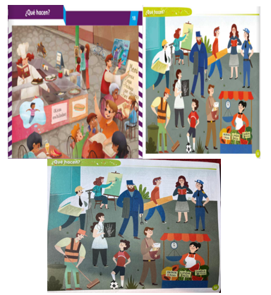

Escucha la siguiente canción de los oficios, con ella puedes aprender lo que las personas hacen para su comunidad.

- Canción Pablo de los oficios.
https://aprendeencasa.sep.gob.mx/multimedia/RSC/Video/202102/202102-RSC-TJrp8hlqHt-CANCINOFICIOSPABLO.mp4

El Reto de Hoy:

Platica con tu familia, ¿Qué hace cada persona en su trabajo, y cómo aporta a la comunidad? También sobre lo que a ti te gustaría ser cuando seas más grande.

¡Buen trabajo!

Gracias por tu esfuerzo.

Para saber más:
Lecturas

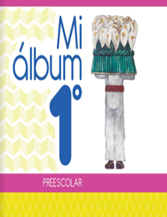
https://libros.conaliteg.gob.mx/20/K1MAA.htm

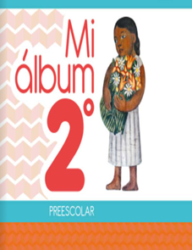
https://libros.conaliteg.gob.mx/20/K2MAA.htm

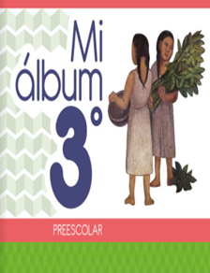
https://libros.conaliteg.gob.mx/20/K3MAA.htm

